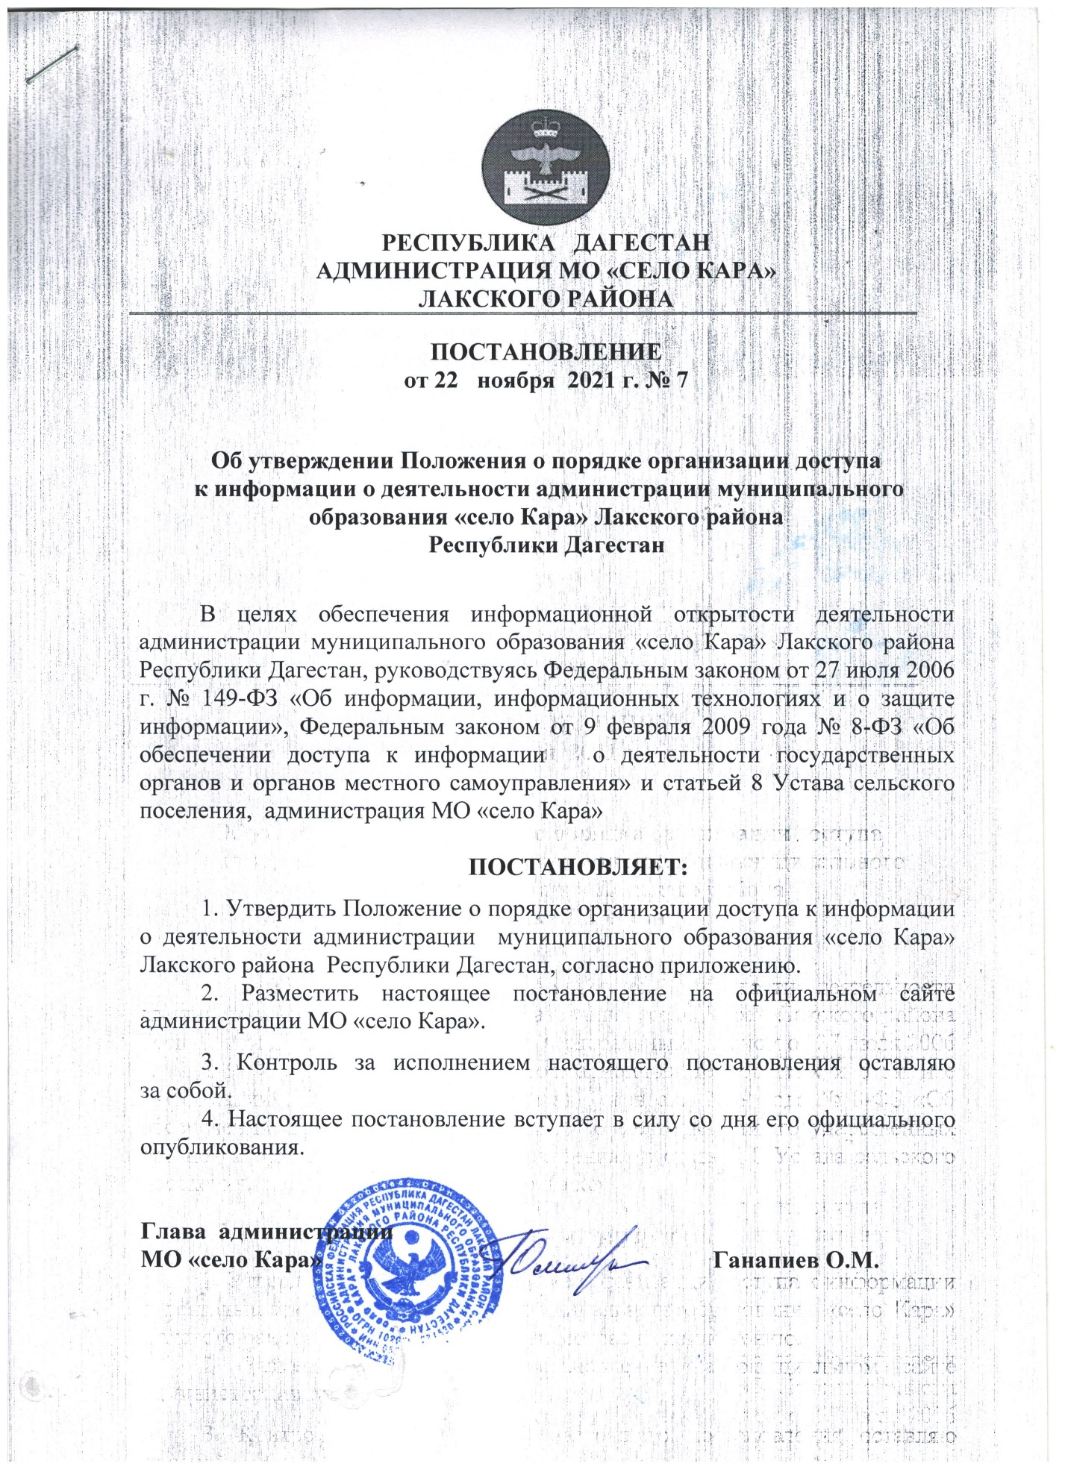

|  |  |
| --- | --- |
|  | Приложение  к постановлению администрации  МО «село Кара»  от 22 ноября 2021 г. №7 |

**Положение**

**о порядке** **организации доступа к информации о деятельности администрации муниципального образования «село Кара» Лакского района Республики Дагестан**

**1. Общие положения**

1.1. Положение о порядке организации доступа к информации о деятельности администрации муниципального образования «село Кара» Лакского района Республики Дагестан (далее – Положение) определяет процедуру обеспечения доступа для граждан (физических лиц), организаций, общественных объединений, государственных органов, органов местного самоуправления, осуществляющих поиск информации (далее – пользователи) к информации о деятельности администрации и направлен на обеспечение открытости и доступности информации о ее деятельности.

1.2. Основные понятия в Положении используются в тех же значениях, что и в Федеральном законе от 9 февраля 2009 г. № 8-ФЗ «Об обеспечении доступа к информации о деятельности государственных органов и органов местного самоуправления».

1.3. Действие настоящего Положения не распространяется на отношения, связанные с:

- обеспечением доступа к персональным данным, обработка которых осуществляется в администрации;

- представлением администрацией в государственные органы, органы местного самоуправления информации о своей деятельности в связи с осуществлением администрацией своих полномочий;

- рассмотрением обращений граждан в администрации.

1.4. Уполномоченное должностное лицо, ответственное за организацию доступа к информации о деятельности администрации, определяется правовым актом администрации.

1.5. Информация о деятельности администрации не предоставляется в случаях, установленных статьей 20 Федерального закона от 9 февраля 2009 г. № 8-ФЗ «Об обеспечении доступа к информации о деятельности государственных органов и органов местного самоуправления».

**2. Способы обеспечения доступа к информации**

**о деятельности администрации**

2.1. Администрация обеспечивает доступ к информации о своей деятельности следующими способами:

- обнародование (опубликование) информации о деятельности администрации путем размещения их на стендах установленный перед зданием администрации сельского поселения;

- размещение информации о деятельности в сети Интернет на официальном интернет-портале *(*http://selo-kara.ru/*)* администрации в порядке, установленном правовым актом администрации об официальном сайте администрации;

- размещение информации о деятельности в занимаемых помещениях и иных отведенных для этих целей местах с использованием информационных стендов;

- ознакомление пользователей с информацией о деятельности администрации в занимаемых помещениях, а также через архивные фонды;

- присутствие граждан (физических лиц), в том числе представителей организаций (юридических лиц), общественных объединений, государственных органов и органов местного самоуправления на заседаниях коллегиальных органов администрации;

- предоставление пользователям по их запросу информации о деятельности администрации. Запросы рассматриваются структурными подразделениями и должностными лицами администрации в соответствии с их компетенцией.

2.2. Информация о деятельности администрации размещается в здании Администрации МО «село Кара», расположенном по адресу: с. Кума, Лакского района, Республики Дагестан.

2.3. Информация, размещаемая на информационных стендах должна содержать:

- порядок работы администрации, включая порядок и время приема граждан, в том числе представителей организаций, общественных объединений, государственных органов и органов местного самоуправления;

- условия и порядок получения информации от органов, должностных лиц администрации;

- справочные телефоны, включая телефоны должностных лиц администрации и должностных лиц органов администрации;

- справочную информацию об администрации.

- иные сведения, необходимые для оперативного информирования пользователей информации.

2.4. Расположение информационных стендов должно обеспечивать свободный доступ пользователей информации к размещенной на них информации о деятельности администрации.

2.5. Ознакомление с информацией о деятельности администрации, находящейся в библиотечных и архивных фондах, осуществляется:

- через библиотечные фонды - в соответствии с установленным порядком библиотечного обслуживания;

- через муниципальный архив - в соответствии с установленным порядком доступа к архивным фондам.

2.6. При проведении заседаний коллегиальных органов администрации обеспечивается возможность присутствия на них граждан (физических лиц), в том числе представителей организаций (юридических лиц), общественных объединений, государственных органов и органов местного самоуправления.

Порядок присутствия указанных лиц на заседаниях коллегиальных органов администрации устанавливается положениями о соответствующих коллегиальных органах.

2.7. Официальное обнародование (опубликование) нормативных правовых актов администрации осуществляется в соответствии с Уставом МО «село Кара».

2.8. Перечень информации о деятельности администрации, размещаемой в сети «Интернет», сроки ее актуализации и порядок утверждения такого перечня устанавливаются правовым актом администрации.

**3. Порядок и форма предоставления информации**

**о деятельности администрации**

3.1. Требования к запросам пользователей информацией, их рассмотрение администрацией и представление информации по запросам осуществляются в порядке и сроки, установленные статьями 18, 19 Федерального закона от 9 февраля 2009г. № 8-ФЗ «Об обеспечении доступа к информации о деятельности государственных органов и органов местного самоуправления».

3.2. Регистрацию запросов, составленных в письменной форме и поступивших в администрацию, а также поступивших на официальный сайт администрации, осуществляет, назначенный распоряжением главы администрации сельского поселения ответственное лицо, за организацию доступа к информации о деятельности администрации сельского поселения.

3.3. Запросы рассматриваются структурными подразделениями и должностными лицами администрации в соответствии с их компетенцией.

3.4. Информация о деятельности администрации предоставляется в устной форме или в виде документированной информации, в том числе в виде электронного документа.

3.5. Информация о деятельности администрации в устной форме представляется пользователям информации:

- во время проведения собраний и конференций граждан, а также публичных слушаний;

- во время личного приема граждан (физических лиц), в том числе представителей организаций (юридических лиц), общественных объединений, государственных органов и органов местного самоуправления, должностными лицами администрации;

- при проведении пресс-конференций, брифингов для представителей средств массовой информации, а также другими способами информирования средств массовой информации о деятельности администрации;

- по справочным телефонам администрации либо по телефонам должностных лиц, уполномоченных администрацией на ее предоставление.

3.6. В устной форме по телефону представляется информация справочного характера, требующая краткого содержания ответа.

3.7. Документированная информация в виде копий муниципальных правовых актов на бумажном носителе предоставляется гражданину, организации, общественному объединению, государственным органам и органам местного самоуправления на бесплатной основе.

3.8. Плата за представление информации о деятельности администрации взимается в случаях, установленных федеральными законами, в порядке, установленном Правительством Российской Федерации.

3.9. При невозможности представления информации о деятельности администрации в запрашиваемой форме информация представляется в том виде, в каком она имеется в администрации.

3.10. Информация о деятельности администрации по запросу заявителя может быть передана также по сетям связи общего пользования.

**4. Основные требования при организации доступа к информации**

**о деятельности администрации**

4.1. Администрация и (или) должностные лица администрации, ответственные за организацию доступа к информации, в пределах своих полномочий создают организационно-технические и другие условия, необходимые для реализации права на доступ к информации.

4.2. При организации доступа к информации о деятельности администрации должностные лица администрации обязаны:

- обеспечить соблюдение прав пользователей информации, установленного порядка и сроков представления информации;

- обеспечить достоверность представляемой информации;

- изымать из представляемой информации сведения, относящиеся к информации ограниченного доступа;

- в случае представления информации, содержащей неточные сведения, безвозмездно по письменному заявлению пользователя информации, которое должно быть мотивировано, устранить имеющиеся неточности.

4.3. При организации доступа к информации о деятельности администрации должностные лица администрации вправе:

- уточнять содержание запроса в целях представления пользователю информации необходимой информации;

- в ответе на запрос ограничиться указанием названия, даты выхода и номера средства массовой информации, в котором опубликована запрашиваемая информация, и (или) ссылки на страницу официального сайта, на которой размещена запрашиваемая информация.

4.4. Должностные лица, ответственные за представление информации, несут персональную ответственность за достоверность и полноту предоставленных сведений, соблюдение сроков представления информации об администрации, а также за отсутствие в них сведений конфиденциального характера.

4.5. Администрация осуществляет расходы, связанные с обеспечением доступа к информации о деятельности администрации, в пределах бюджетных ассигнований.

**5. Ответственность за нарушение права пользователей на доступ**

**к информации о деятельности администрации**

5.1. Глава администрации сельского поселения осуществляет:

- общий контроль за обеспечением доступа к информации о деятельности администрации посредством заслушивания по мере необходимости отчетов должностных лиц администрации об осуществлении деятельности по обеспечению доступа к информации о деятельности администрации;

- непосредственный контроль за обеспечением доступа к информации о деятельности администрации:

- контроль за размещением информации на официальном сайте администрации, а также периодичностью размещения информации на официальном сайте администрации и сроков ее обновления;

- контроль за обнародованием (опубликованием) информации о деятельности администрации в средствах массовой информации;

- контроль за размещением информации в помещениях, занимаемых администрацией;

- контроль за своевременностью ответов на запросы пользователей информацией.

5.2. Защита права на доступ к информации о деятельности администрации осуществляется в соответствии с действующим законодательством Российской Федерации.

5.3. Решения и действия (бездействие) должностных лиц администрации, нарушающие право на доступ к информации о деятельности администрации, могут быть обжалованы в уполномоченные контрольные и надзорные органы, а также в судебном порядке.

5.4. Должностные лица администрации, виновные в нарушении права на доступ к информации о деятельности администрации, несут дисциплинарную, административную, гражданскую и уголовную ответственность в соответствии с законодательством Российской Федерации.

______________________